和合期货苹果周报（20200217--20200221）

郭冬岩
从业资格证号：F3024504
投询资格证号：Z0013837
电话：0351-7342558
邮箱：guodongyan@hhqh.com.cn

- 苹果现货
随着各省市场及水果店陆续恢复营业，销区补货需求较高，产区出货量继续增加，部分产区包装及发货接近恢复常态，出货速度尚可，成交以质论价。
据中果网，各主产区富士苹果价格如下表：
主产区富士苹果价格
地区 | 品名 | 规格 | 价格（元/斤） | 备注
山东栖霞 | 纸袋富士 | 80#以上 | 2.2-2.8 | 果农条纹一二级
山东栖霞 | 纸袋富士 | 80#以上 | 1.2-1.6 | 库存三级货
山东栖霞 | 纸袋富士 | 80#以上 | 1.8-2.3 | 库存果农统货
陕西洛川 | 纸袋富士 | 70#起步 | 2.5-2.7 | 库存半商品
陕西洛川 | 纸袋富士 | 70#起步 | 2.1-2.2 | 库存统货
甘肃静宁 | 纸袋富士 | 70#起步 | 2.7左右 | 库存片红
甘肃静宁 | 纸袋富士 | 70#起步 | 2.4-2.6 | 库存条纹
山西运城 | 纸加膜富士 | 80#以上 | 1.5-1.6 | 库存货
山西运城 | 膜袋富士 | 75#以上 | 0.8-0.9 | 库存货

数据来源：中果网 和合期货
- 苹果期货
周五苹果期货主力2005合约盘面持续反弹，收盘价7277，较上一交易日+1.59%；最高7309，最低报7211；成交量233644手；持仓116196手，-1610手（单边计算）。
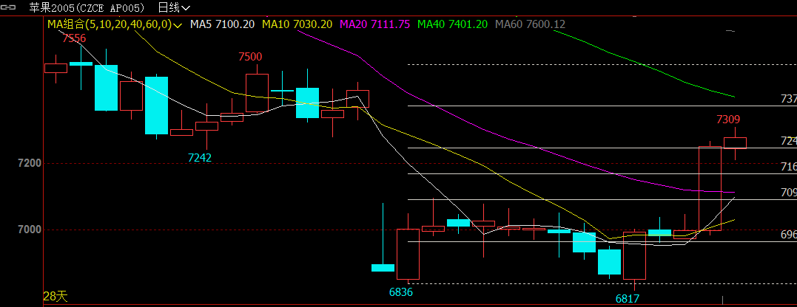

数据来源：文华财经 和合期货
- 综合观点
基本面情况：据中果网，现货方面，栖霞产区交易量继续增加，冷库包装也已经恢复，随着各市场陆续交易，补货需求较大，冷库走货量增加比较明显；洛川产区交易量稳步增加，但多数为客商发自存货为主，果农货交易量虽有增加，但比较缓慢；运城临猗产区交易缓慢增加，采购商陆续前来寻货，整体交易量有序恢复；甘肃静宁产区客商略有增加，但多数交易仍是通过当地代办寻货发货，目前走货仍以发自存货为主，果农货交易量不大。
技术面分析:本周主力合约苹果2005周一至周三横盘震荡，周四开始大幅反弹，周五持续小幅反弹。
综合来看，短期内，基本面目前没有支撑上行的因素，暂时判断为资金影响；中期来看，供需方面仍为宽松预期。
- 交易策略建议
暂时观望
- 风险点
苹果期价波动较大，建议严格设置止损

风险揭示：您应当客观评估自身财务状况、交易经验，确定自身的风险偏好、风险承受能力和服务需求，自行决定是否采纳期货公司提供的报告中所给出的建议。您应当充分了解期货市场变化的不确定性和投资风险，任何有关期货行情的预测都可能与实际情况有差异，若您据此入市操作，您需要自行承担由此带来的风险和损失。
免责声明：本报告的信息均来源于公开资料，本公司对这些信息的准确性和完整性不作任何保证，文中的观点、结论和建议仅供参考，不代表作者对价格涨跌或市场走势的确定性判断，投资者据此做出的任何投资决策与本公司和作者无关。
本报告所载的资料、意见及推测仅反映本公司于发布日的判断，在不同时期，本公司可发出与本报告所载资料、意见及推测不一致的报告，投资者应当自行关注相应的更新或修改。

和合期货投询部
联系电话：0351-7342558
公司网址：http://www.hhqh.com.cn

和合期货有限公司经营范围包括：商品期货经纪业务、金融期货经纪业务、期货投资咨询业务、公开募集证券投资基金销售业务。

